技術士第一次試験合格者各位
技術士各位 ２０２０年１２月吉日

公益社団法人日本技術士会 中国本部山口県支部
支部長 住居 孝紀

（公益社団法人）日本技術士会 中国本部山口県支部主催
２０２０年度技術士第一次試験合格者祝賀記念講演会／ガイダンス
(ご案内)

拝啓 時下益々ご健勝にてご活躍のこととお慶び申し上げます。
このたび、（公益社団法人）日本技術士会中国本部山口県支部では、2020年度技術士第一次試験合格者
祝賀記念講演会およびガイダンスを集合およびオンライン形式で開催することといたしました。
時節柄、ご多忙のこととは存じますが、今後の技術士としての活動を実りあるものとしていただくため、
是非ともご出席を賜わりますようご案内申し上げます。
また、今回は、参加いただいた第一次試験合格者の皆様に、日本技術士会中国本部山口県支部主催の
ＣＰＤ事業へのお試し期間限定の『無料パスポート（2021年度上半期）』を贈呈させていただきます。
お手数とは存じますが、ガイダンス・祝賀会記念講演会のご出欠は、FAXまたはメール (yamaguchi@ipej-chugoku.jp)、でお申し込み下さい。
下記締め切り期日（１月３１日）までにお申込み賜りますよう、宜しくお願い申し上げます。
敬具

記
１．日時 ２０２１年２月１３日（土） １３：００～１７：３０

２．場所 常盤工業会会館
（山口県宇部市東梶返1－10－8 電話0836－32－7599：山口大学工学部前）

３．受付 12:30～、開催時間 13:00～17:30
Ⅰ.第一部 講演会（13:05～16:30）：オンライン講演中継
（１）講演１ ・講演者：大西祥作氏（徳山高専 機械電気工学科教授）
・演題 ：「日本のエネルギー事情を考える！このままでいいのか？現実を見つめなおそう！」
（２）講演２ ・講演者：目山直樹氏（徳山高専 土木建築工学科教授）
・演題 ：「通行空間の安全確保 世界の道ばた、日本の道ばたから」
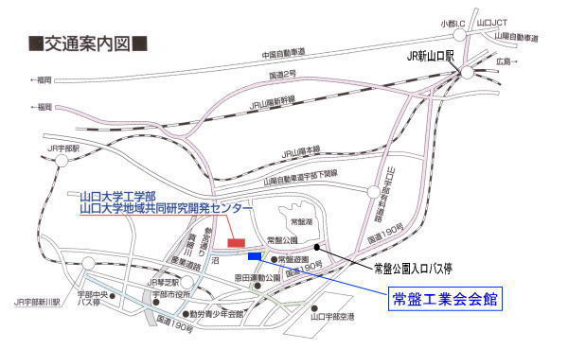
休憩（14:45～14:55）
（３）講演３ ・講演者：原 隆氏（徳山高専 名誉教授）
・演題 ：「構造工学から見た世界遺産の修復保全」
（４）講演４ ・講演者：三浦 氏（徳山高専 機械電気工学科准教授）
・演題 ：「持続可能な地域医療・福祉を支えるeＡＴ－ＨＵＢ
構想とＡＴ技術者育成による共生社会の実現」

休憩（16:30～16:40）
Ⅱ.第二部 技術士第一次試験合格者ガイダンス・技術士二次試験受験制度説明他（16:40～17:30）

４．会費：一次試験合格者・修習技術者（無料）、会場参加者（ＣＰＤ配布）会員５００円、非会員１，０００円
オンライン参加（ＣＰＤ配布なし）無料
なお、講演会・ガイダンスそれぞれ、お早めにお申込み下さい。(１月３１日締め切り)
注) 申し込み受付の返信は致しませんので、特にご連絡がなければ、そのまま会場にお越し下さい。
＜問い合わせ先＞ （公益社団法人）日本技術士会中国本部山口県支部 事務局：瀬原洋一
〒759-0132 宇部市大字山中700-10 常盤地下工業㈱
TEL: 0836-62-5300 , FAX : 0836-62-5301 e-mail：yamaguchi＠ipej-chugoku.jp

2020年度技術士第一次試験合格者祝賀記念講演会/ ガイダンス
参加申込書
主催：（公益社団法人） 日本技術士会 中国本部山口県支部、
申込ＦＡＸ番号：０８３６－６２－５３０１
※メール送信可能な方は、事務局の省力化のため、メールによる申込をお願いします。

2020年度技術士第一次試験合格者祝賀記念講演会/ガイダンス
□ 講演会に参加する。≪参加費：500円（会員）、1,000円（非会員）
無料（第一次試験、修習技術者、その他）≫
□ 2020年度技術士第一次試験合格者ガイダンスに参加する。

※上記について参加するものを■(または☑)にしてください。
 | 氏名 |  | 資格(注1) | 区分(注2)
申込者 |  |  | □技術士 □修習技術者  □その他 | □会員 □非会員
技術部門  (注3)  ※複数選択可 | □機械 □船舶･海洋 □航空･宇宙 □電気電子 □化学 □繊維 □金属  □資源工学 □建設 □上下水道 □衛生工学 □農業 □森林 □水産  □経営工学 □情報工学 □応用理学 □生物工学 □環境 □原子力･放射線  □総合技術監理
勤務先
連絡先 | E-mail |  |  | □会社 □自宅
連絡先 | ＦＡＸ |  |  | □会社 □自宅
連絡先 | ＴＥＬ |  |  | □会社 □自宅
- 資格は該当するものに■(または☑)を入れる。
- 区分で会員とは日本技術士会会員を指し、該当するものに■(または☑)を入れる。
- 技術部門は技術士か修習技術者のみ、該当するものに■(または☑)を入れる。
- 連絡先は(会社・自宅)のうち、該当するものに■(または☑)を入れ、E-mail等を記入。
- 同行者がいる場合は下記に記入。
- この個人情報は、本行事の参加申込み以外には使用しません。
 | 氏名 | 資格(注1) | 区分(注2)
同行者 |  | □技術士 □修習技術者  □その他 | □会員 □非会員
同行者 |  | □技術士 □修習技術者  □その他 | □会員 □非会員
問合せ先：公益社団法人 日本技術士会 中国本部 山口県支部
〒755-0151 宇部市大字中山700-10 常盤地下工業㈱ 瀬原 洋一
TEL: 0836-62-5300 , FAX : 0836-62-5301
e-mail：yamaguchi＠ipej-chugoku.jp

